Risque de cécité
 | En cas de flux lumineux trop intense, la pupille de l’œil essaie de se contracter plus qu’elle ne peut.  Il en résulte une vive douleur qui nous fait détourner le regard ; heureusement pour nous…  Mais en cas d’utilisation d’un mauvais filtre, celui-ci, bien qu’atténuant le flux lumineux, n’arrêtera pas le rayonnement infrarouge :  la rétine, ne possédant pas de nerfs sensitifs, subira alors une altération de ces cellules sans causer la moindre douleur.  Cela équivaut à une brûlure pouvant conduire à une cécité définitive.  Il faut utiliser des filtres spéciaux ou bien procéder par projection.  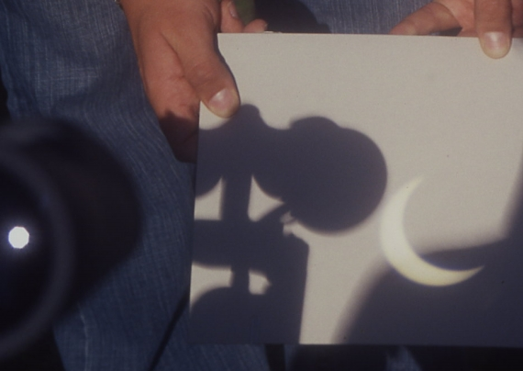  © S. Chauveau

